Microsoft Office Word 2007 제품 가이드
게시 날짜: 2006년 3월 27일

Office Word 2007을 사용하면 새로운 사용자 인터페이스에 표시되는 포괄적인 쓰기 도구 집합을 사용하여 전문적인 문서를 만들 수 있습니다. 풍부한 검토, 설명 및 비교 기능을 통해 동료의 의견을 빠르게 수집하고 관리할 수 있습니다. 고급 데이터 통합 기능을 사용하면 문서를 중요한 비즈니스 정보 원본에 연결하여 최신 상태로 유지할 수 있습니다.

[참고] 2007 Microsoft Office system 미리 보기 사이트로 이동하기

전문적인 문서 쉽게 만들기
Word 2007에는 전문적인 문서를 훨씬 쉽게 만들 수 있는 편집 도구와 검토 도구가 있습니다.

• 서식 지정 시간을 줄여 더 많은 시간을 내용 작성에 사용. 새로운 결과 중심 인터페이스에는 명확한 구조로 필요한 때에 필요한 도구가 나타납니다. 실시간 미리 보기, 미리 정의된 스타일 갤러리, 표 형식 및 기타 콘텐츠를 사용하여 Office Word 2007의 기능을 더욱 잘 활용할 수 있습니다.
• 몇 번의 클릭으로 문서에 자주 사용하는 콘텐츠 추가. Office Word 2007에는 문서에 자주 사용하는 콘텐츠를 추가할 수 있는 문서 블록 기능이 추가되었습니다. 미리 정의된 갤러리에서 표지, 인용문, 머리글 및 바닥글을 선택하여 보다 전문적인 문서를 만들 수 있습니다. 또한 고유한 문서 블록을 만들면 법적 고지 사항이나 기타 자주 사용하는 자료 등의 사용자 지정 텍스트를 쉽게 추가할 수 있습니다.
• 인상적인 그래픽으로 효과적인 의사 전달. 3차원 도형, 투명도, 그림자 등과 같은 효과를 포함하는 새로운 차트 및 다이어그램 기능을 사용하여 전문적인 그래픽을 만들어 더 효과적인 문서를 만들 수 있습니다.
• 새 모양과 느낌을 문서에 빠르게 적용. 빠른 스타일과 문서 테마를 사용하면 전체 문서의 텍스트, 표 및 그래픽 모양을 원하는 스타일이나 색 구성표와 일치하도록 변경할 수 있습니다.
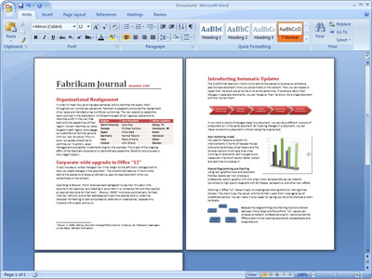

Office Word 2007의 새로운 사용자 인터페이스는 필요할 때 필요한 도구를 제공하므로 이전보다 훨씬 빠르게 문서를 만들 수 있습니다.

안전한 문서 공유
Office Word 2007을 사용하면 동료의 의견을 효율적으로 수집하고 관리할 수 있으며 문서를 게시할 때 그러한 의견이 문서와 함께 유출되지 않도록 할 수 있습니다.

• 두 버전의 문서를 빠르게 비교. Office Word 2007을 사용하면 문서 변경 내용을 쉽게 확인할 수 있습니다. 세 개의 창으로 구성된 새로운 검토 창을 통해 삭제, 삽입, 이동된 텍스트를 명확하게 표시하여 문서의 두 버전을 동시에 확인할 수 있습니다.
• Office Word 2007 및 Microsoft Office SharePoint Server 2007을 사용하여 검토 프로세스 완료. Office SharePoint Server 2007에서 기본으로 제공하는 워크플로 서비스를 사용하면 Office Word 2007 내에서 문서 검토 및 승인 프로세스를 시작, 관리 및 추적할 수 있으므로 새로운 도구를 학습할 필요 없이 조직 전체에서 빠르게 검토 과정을 마칠 수 있습니다.
• 문서에서 필요 없는 정보 제거. 새로운 문서 검사기 기능을 사용하여 문서에서 메모, 변경 내용, 메타데이터 또는 기타 정보를 제거할 수 있습니다.
• 디지털 서명으로 문서 보호. Office Word 2007에서는 문서를 읽는 사용자가 문서가 변경되지 않았다는 것을 확인할 수 있도록 문서에 디지털 서명을 추가할 수 있습니다.
• Word 문서를 PDF 또는 XPS로 변환. Office Word 2007에서는 타사 도구를 사용할 필요 없이 문서를 PDF(Portable Document Format) 파일이나 XPS(XML Paper Specification) 형식으로 공유할 수 있습니다.
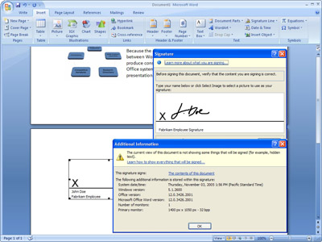

Office Word 2007을 사용하면 문서를 읽는 사용자가 문서가 변경되지 않았다는 것을 확인할 수 있도록 문서에 디지털 서명을 추가할 수 있습니다.

문서 이상의 기능
Office Word 2007은 2007 Microsoft Office System의 XML 지원에 있어 중요한 진보이며, 보다 작고 강력한 문서를 이용하고 정보 시스템 및 외부 데이터 원본과의 밀접한 통합을 가능하게 합니다.

• 파일 크기 감소 및 손상 복구 개선. 새로운 Microsoft Office Open XML 형식은 압축된 세그먼트 파일 형식으로, 파일 크기가 크게 줄어들고 파일 손상을 더 쉽게 복구할 수 있습니다.
• 문서를 비즈니스 정보에 연결. 새로운 문서 컨트롤과 데이터 바인딩을 사용하면 백 엔드 시스템에 연결하여 자체적으로 업데이트되는 동적 스마트 문서를 만들 수 있습니다.
• 문서 정보 창에서 문서 추적. 새로운 문서 정보 창을 사용하면 문서에 직접 워크플로 및 추적 정보를 추가할 수 있습니다. 문서 서식 파일에 Microsoft Windows SharePoint Services 정보나 사용자 지정 속성을 추가하여 문서 관리 기능을 Office Word 2007 환경으로 확장할 수 있습니다.
• 포함된 매크로가 있는 문서를 빠르게 감지. Office Word 2007에서는 매크로를 사용하는 문서에 별도의 파일 형식(.docm)을 사용하므로 포함된 매크로를 실행하는 파일인지 여부를 빠르게 확인할 수 있습니다.
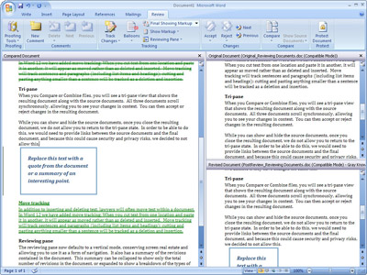

세 개의 창이 있는 새로운 Office Word 2007 검토 창을 사용하면 문서의 두 버전을 빠르게 비교하고 결합할 수 있으며 표 내에서 이동된 텍스트와 변경 내용을 확인할 수 있습니다.

